**1、不确定度的概念**不确定度是指由于测量误差的存在而对被测量值不能确定的程度，是表征被测量值的真值所处的量值范围的评定。

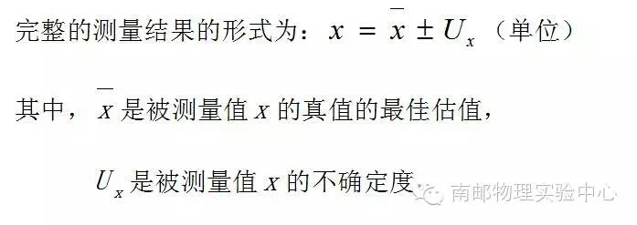  
**2、不确定度的分类**按其数值评定的方法可分为两类：A 类不确定度分量UA 与B 类不确定度分量UB，分别对应随机误差分量和未定系统误差分量。总不确定度由A 类不确定度和B类不确定度合成而来

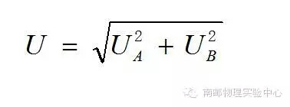  
误差一般在±U之间，用扩展不确定度评定时，在±U 之外的概率不大于5%。

1. **不确定度的计算**依据获取数据方法的不同，测量可分为直接测量和间接测量两类。  
   3.1 直接测量的计算  
   3.1.1单次直接测量结果的表达  
   在实验中有时只测一次，称为单次直接测量。单次直接测量的测得值就作为真值的最佳估值，用仪器本身的误差限值⊿INS作为B类不确定度，单次测量不评定A类不确定度。UB 是用非统计方法评定的不确定度的分量，一般只考虑测量仪器误差或测试条件不符合要求而引起的附加误差所带来的B类分量。  
   对单次直接测量物理量x的测量结果写为  
   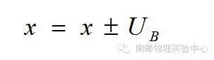  
   3.1.2多次直接测量结果的表达  
   直接对某一物理量x 进行等精度的多次测量，测量值的算术平均值作为真值的最佳估值。由于是多次测量，存在统计方法计算的分量，即A类不确定度。  
   （1）A类不确定度分量UA 求解：  
   ① 求算术平均值，   
   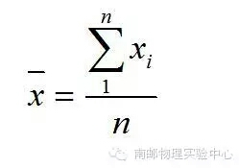
2. ② 由贝塞尔公式求实验标准差s，

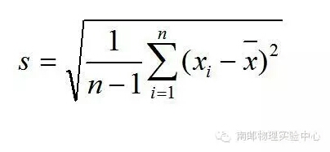

③ 求UA，  
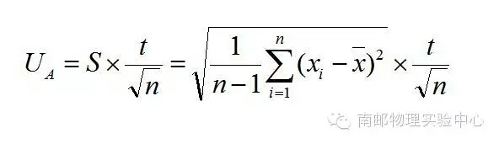  
其中，t 对应于t 分布因子；n 为测量次数

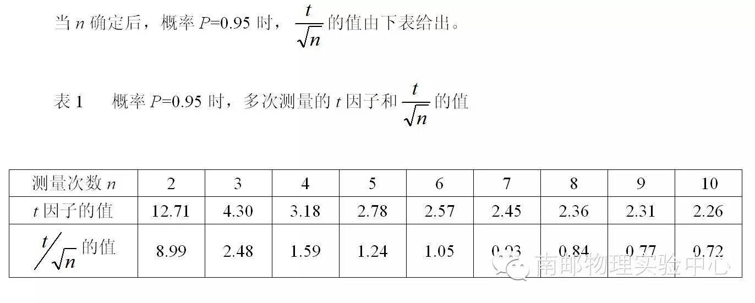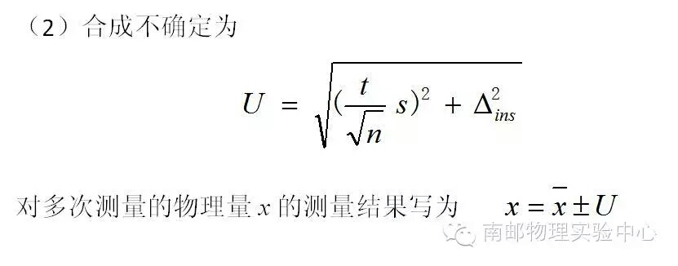  
3.2 间接测量的计算  
间接测量的测量值是将直接测量的测量值代入公式计算得到的，由于直接测量有误差，它们必然通过函数关系传递给间接测量量，这就是误差的传递。  
设被测量Y可写成直接测量量Xk的函数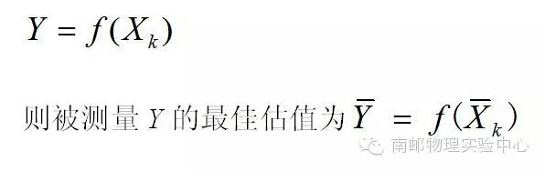

合成不确定度传递的近似公式为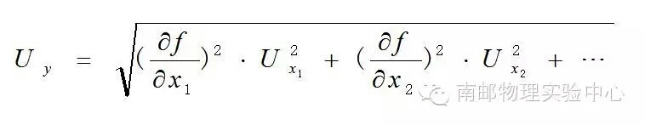  
该式为传递公式的一般式，当函数中各量之间为和或差的形式时，采用该式计算较为方便，而当函数中各量之间是乘或除的形式时，用下式计算比较方便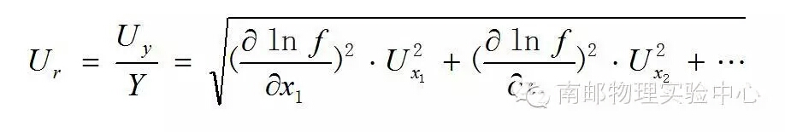  
则间接测量量的结果表达式为

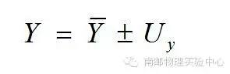  
4、有效数字的修约  
有效数字的修约规则为：“四舍六入五凑偶”，即小于5的数字舍，大于5的数字进，等于5的则将尾数凑成偶数，采用“奇数加1偶不变”的方法。  
例：2.645取2位有效数字为2.6（四舍），取3位有效数字为2.64（五凑偶）  
  2.635取2位有效数字为2.6（四舍），取3位有效数字为2.64（五凑偶）  
  2.63501取3位有效数字为2.64（六入）  
不确定度的修约规则为：“只进不舍”，一般取一到两位有效数字，首位小于5时取两位，大于等于5时取一位。  
计算时，由不确定度有效数字的位数来确定被测量值的有效数字的位数，采用末位对齐的方法。

**物理实验联练习一答案**